1. **DEFINISI MASALAH**

1.Susun Program dengan menggunakan overloading function dengan   
 Ketentuan :

Terdapat method bernama overloadingMeth berparameter String & integer, dimana method tersebut mempunyai fungsi untuk merubah input teks menjadi bilangan & input bilangan menjadi teks

Misal:

Input : overloadingMeth(71)

Output : tujuh puluh satu

Input : overloadingMeth(tiga pulih lima)

Output : 35

Range untuk input parameter adalah 0-100

2. Buatlah program dengan memanfaatkan overoading constructor dan overloading method untuk membuat Sistem Informasi Penjualan Apotek. User diharuskan untuk menginputkan nama, alamat dan pilihan daftar obat dan harga yag dimiliki oleh sistem dan pengguna di haruskan untuk memilih obat yang diinginkan. Di akhir program terdapat output berupa total harga yang harus dibayar oleh pengguna.

1. **SOURCE CODE**

**Soal 1**

**MainMengubahAngka.java**

|  |  |
| --- | --- |
| 1  2  3  4  5  6  7  8  9  10  11  12  13  14  15  16  17  18  19 | package mengubahangka;  import java.util.Scanner;  public class MengubahAngka {  public static void main(String[] args) {  System.out.println("===============================");  System.out.println("\tProgram Mengubah Angka");  System.out.println("===============================");  Scanner input = new Scanner(System.in);  System.out.println("Masukan Angka(0-100)(Dalam Angka): ");  int bilangan = input.nextInt();  System.out.println("Teks:");  ClassMengubahAngka.OverloadingMeth(bilangan); System.out.println("===========================================");  System.out.print("Masukkan angka(0-100)(dalam teks):");  String bil = input.nextLine();  bil = input.nextLine();  System.out.println("Bilangan :");  System.out.println(ClassMengubahAngka.overloadingMeth(bil));  System.out.println("===========================================");  }  } |

**ClassMengubahAngka.Java**

|  |  |
| --- | --- |
| 1  2  3  4  5  6  7  8  9  10  11  12  13  14  15  16  17  18  19  20  21  22  23  24  25  26  27  28  29  30  31  32  33  34  35  36  37  38  39  40  41  42  43  44  45  46  47  48  49  50  51  52  53  54  55  56  57  58  59  60  61  62  63  64  65  66 | package mengubahangka;  public class ClassMengubahAngka {  public static String angka[] = {"", "satu", "dua", "tiga", "empat", "lima", "enam", "tujuh", "delapan", "sembilan", "sepuluh", "sebelas"};  public static void OverloadingMeth(int a) {  if (a >= 0 && a <= 100) {  if (a == 0) {  System.out.println(" nol ");  } else if (a < 12) {  System.out.println(angka[a]);  } else if (a < 20) {  System.out.println(angka[a - 10] + " belas");  } else if (a < 100) {  System.out.println(angka[a / 10] + " puluh " + angka[a % 10]);  } else if (a == 20 || a == 30 || a == 40 || a == 50 || a == 60 || a == 70 || a == 80 || a == 90) {  System.out.println(angka[a / 10] + " puluh");  } else if (a == 100) {  System.out.println("Seratus");  }  } else {  System.out.println("Bilangan yang anda masukkan tidak tersedia");  }  }  static String overloadingMeth(String s) {  String bilangan[] = new String[4];  if (s.equalsIgnoreCase("nol")) {  return "0";  } else if (s.equalsIgnoreCase("satu")) {  return "1";  } else if (s.equalsIgnoreCase("dua")) {  return "2";  } else if (s.equalsIgnoreCase("tiga")) {  return "3";  } else if (s.equalsIgnoreCase("empat")) {  return "4";  } else if (s.equalsIgnoreCase("lima")) {  return "5";  } else if (s.equalsIgnoreCase("enam")) {  return "6";  } else if (s.equalsIgnoreCase("tujuh")) {  return "7";  } else if (s.equalsIgnoreCase("delapan")) {  return "8";  } else if (s.equalsIgnoreCase("sembilan")) {  return "9";  } else if (s.equalsIgnoreCase("sepuluh")) {  return "10";  } else if (s.equalsIgnoreCase("sebelas")) {  return "11";  } else if (s.equalsIgnoreCase("seratus")) {  return "100";  } else {  bilangan = s.split(" ");  if (bilangan.length == 2) {  if (bilangan[1].equalsIgnoreCase("belas")) {  return 1 + overloadingMeth(bilangan[0]);  } else {  return overloadingMeth(bilangan[0]) + "0";  }  } else {  return overloadingMeth(bilangan[0]) + overloadingMeth(bilangan[2]);  }  }  }  } |

**Soal 2**

**MainApotekKimiaFarma. Java**

|  |  |
| --- | --- |
| 1  2  3  4  5  6  7  8  9  10  11  12  13  14  15  16  17  18  19  20  21  22  23  24  25  26  27  28 | package apotekkimiafarma;  import java.util.Scanner;  public class ApotekKimiaFarma {  public static void main(String[] args) {  Scanner inp = new Scanner(System.in);  String pilih;  System.out.print("Masukkan Nama Anda = ");  String a = inp.nextLine();  System.out.print("Masukkan alamat Anda = ");  String l = inp.nextLine();  String obat;  ClassApotekKimiaFarma mini = new ClassApotekKimiaFarma(a, l);  do {  System.out.println("********** Pilih Obat Yang Anda Inginkan **********");  System.out.println(" *Obat Yang Tersedia*");  System.out.println(" -Imboost \t -Ampicilin\n -Oscadol\t -Cefixime \n -Ceftadizime \t -Climdaycin \n -Sianida \t -Kalmicetine \n -Sripadan \t -Formalin");  System.out.print("Masukkan Nama Obat:");  obat = inp.nextLine();  mini.testapotik(obat);  System.out.println("Tambah lagi : Y/T");  pilih = inp.nextLine();  } while ("Y".equalsIgnoreCase(pilih));  mini.StrukKimiaFarma();  }  } |

**ClassApotekKimiaFarma. Java**

|  |  |
| --- | --- |
| 1  2  3  4  5  6  7  8  9  10  11  12  13  14  15  16  17  18  19  20  21  22  23  24  25  26  27  28  29  30  31  32  33  34  35  36  37  38  39  40  41  42  43  44  45  46  47  48  49  50  51  52  53  54  55  56  57  58  59  60  61  62  63  64  65  66  67  68  69  70  71  72  73  74  75  76  77  78  79  80  81 | package apotekkimiafarma;  public class ClassApotekKimiaFarma {  private String nama, alamat;  int total;  public String[] obat = {"Imboost", "Ampicilin", "Oscadol", "Cefixime", "Ceftadizime", "Climdaycin", "Sianida", "Kalmicetine", "Sripadan", "Formalin"};  public int[] harga = {6000, 3000, 1500, 3500, 2000, 1500, 2000, 1500, 5500, 7500};  private final String[] muncul = new String [10];  private final int [] hargaku= new int [10];  static int ob;  public ClassApotekKimiaFarma(String Nama, String Alamat) {  nama = Nama;  alamat = Alamat;  total = 0;  }  public void Apotek(String Nama) {  nama = Nama;  ob = 0;  }  public void Panggil() {  for (int i = 0; i < obat.length; i++) {  System.out.println(obat[i] + harga[i]);  }  }  public void testapotik(String jenisobat) {  if (jenisobat.equalsIgnoreCase("Imboost")) {  muncul[ob] = obat[0];  hargaku[ob]= harga [0];  total = total + harga[0];  } else if (jenisobat.equalsIgnoreCase("Ampicilin")) {  muncul[ob] = obat[1];  hargaku[ob]= harga [1];  total = total + harga[1];  } else if (jenisobat.equalsIgnoreCase("Oscadol")) {  muncul[ob] = obat[2];  hargaku[ob]= harga [2];  total = total + harga[2];  } else if (jenisobat.equalsIgnoreCase("Cefixime")) {  muncul[ob] = obat[3];  hargaku[ob]= harga [3];  total = total + harga[3];  } else if (jenisobat.equalsIgnoreCase("Ceftadizime")) {  muncul[ob] = obat[4];  hargaku[ob]= harga [4];  total = total + harga[4];  } else if (jenisobat.equalsIgnoreCase("Climdaycin")) {  muncul[ob] = obat[5];  hargaku[ob]= harga [5];  total = total + harga[5];  } else if (jenisobat.equalsIgnoreCase("Sianida")) {  muncul[ob] = obat[6];  hargaku[ob]= harga [6];  total = total + harga[6];  } else if (jenisobat.equalsIgnoreCase("Kalmicetine")) {  muncul[ob] = obat[7];  hargaku[ob]= harga [7];  total = total + harga[7];  } else if (jenisobat.equalsIgnoreCase("Sripadan")) {  muncul[ob] = obat[8];  hargaku[ob]= harga [8];  total = total + harga[8];  } else if (jenisobat.equalsIgnoreCase("Formalin")) {  muncul[ob] = obat[9];  hargaku[ob]= harga [9];  total = total + harga[9];  }  ob++;  }  public void StrukKimiaFarma() {  System.out.println("===APOTEK KIMIA FARMA===");  System.out.println("Nama:" + nama);  System.out.println("Alamat:" + alamat);  for (int i = 0; i < ob; i++) {  System.out.println(muncul[i]+" " + " "+hargaku[i]);  }  System.out.println("===================");  System.out.println("Total: " + "Rp. " + total);  System.out.println("Barang Yang Sudah Dibeli Tidak Bisa Kembalikan");  }  } |

1. **PEMBAHASAN**

**Soal 1**

**MainUbahInput.java**

|  |  |
| --- | --- |
| 1  2  3  4  5  6  7  8  9  10  11  12 | Deklarasikan nama kelas  Nama kelas MainUbahInput  Masukkan Inputan  Dengan nama Program pengubah inputan  Masukkan angka (0-100) dalam angka  Masukkan inputan dalam dalam teks  Masukkan input bilangan dengan tipe Integer  Panggil method ClassUbahInput  Kemudian Masukkan angka (0-100) dalam teks  Masukkan inputan bilangan dengan tipe String  Masukkan inputan dalam bilangan  Masukkan ClassUbahInput |

**ClassUbahInput.Java**

|  |  |
| --- | --- |
| 1  2  3  4  5  6  7  8  9  10  11  12  13  14  15  16  17  18  19  20  21  22  23  24  25  26  27  28  29  30  31  32  33  34  35  36  37  38  39  40  41  42  43  44  45  46  47  48  49 | Deklarasikan nama kelas  Nama kelasnya ubah input  Masukkan bilangan dengan tipe String angka  Masukkan angka satu,dua,tiga,empat,lima,enam,tujuh,delapan,sembilan,sepuluh,sebelas.  Masukkan method dengan nama OverloadingMeth  Dengan tipe data integer  Jika a lebih dari = 0 dan a kurang dari = 100  Maka a = 0  Jika a kurang dari 12  Maka angka arraynya adalah a  Jika a kurang dari 20  Maka angka a-nya kurang dari 10  Jika a kurang dari 100  Maka a-nya akan dibagi 10  Penggunaan seleksi kondisi else-if  Setelah itu masukkan a dibagi 10  Pengunaan seleksi pengguna seleksi kondisi else-if  Kemudian masukkan inputan 100  Setelah itu buat method dengan nama OverloadingMeth  Dengan tipe data String  Jika pengguna else-ifnya 0  Maka returnya juga 0  Jika pengguna else-ifnya 1  Maka returnya juga 1  Jika pengguna else-ifnya 2  Maka returnya juga 2  Jika pengguna else-ifnya 3  Maka returnya juga 3  Jika pengguna else-ifnya 4  Maka returnya juga 4  Jika pengguna else-ifnya 5  Maka returnya juga 5  Jika pengguna else-ifnya 6  Maka returnya juga 6  Jika pengguna else-ifnya 7  Maka returnya juga 7  Jika pengguna else-ifnya 8  Maka returnya juga 8  Jika pengguna else-ifnya 9  Maka returnya juga 9  Jika pengguna else-ifnya 10  Maka returnya juga 10  Jika pengguna else-ifnya 11  Maka returnya juga 11  Jika pengguna else-ifnya 100  Maka returnya juga 100  Jika pengguna seleksi if  Maka returnnya = 0 |

**Soal 2**

**MainApotekKimiaFarma.Java**

|  |  |
| --- | --- |
| 1  2  3  4  5  6  7  8  9  10  11  12  13  14  15  16  17  18 | Deklarasikan nama kelas  Nama kelas ApotekKimiaFarma  Masukkan inputan Inport java.util.Scanner;  Buat Scanner input dengan tipe data String  Masukkan inputan dengan nama anda  Kemudian masukkan input alamat anda  Dengan tipe data String  Setelah itu panggil ClassApotekKimiaFarma  Untuk mengulang pilihan menu kita menggunakan do  Untuk dapat mengulang  Buat inputan Pilih obat yang anda inginkan  Dan obat yang tersedia adalah  Imboost, Ampicilin, Oscadol, Cefixime, Ceftadizime, , Clymdaycin, Sianida, Kalmicetine, Stripadan, Formalin.  Terus pilih obat yang anda inginkan  Apabila anda ingin menambah obat lagi  Masukkan inputan obat tambah lagi Y/T  Masukkan perulangan while apabila sudah tidak ingin menambah lagi |

**ClassApotekKimiaFarma.Java**

|  |  |
| --- | --- |
| 1  2  3  4  5  6  7  8  9  10  11  12  13  14  15  16  17  18  19  20  21  22  23  24  25  26  27  28  29  30  31  32  33  34  35  36  37  38  39  40  41  42  43  44  45 | Deklarasikan nama kelas  Dengan nama ClassApotekKimiaFarma  Masukkan private String nama, dan alamat  Setelah itu buat tipe data  Dengan tipe integer  Buat nama obat Imboost, Ampicilin, Oscadol, Cefixime, Ceftadizime, , Clymdaycin, Sianida, Kalmicetine, Stripadan, Formalin.  Dan buat tipe data dengan tipe integer  Untuk menghitung harga  Harganya adalah 6000, 3000, 1500, 3500, 2000, 1500, 2000, 1500, 5500, 7500  Setelah itu buat method ClassApotekKimiaFarma  Dengan tipe data String  Buat method void Apotek  Dengan tipe data String  Buat method void panggil  Buat method void testapotek  Dengan tipe data string  Setelah itu buat seleksi kondisi else-if  Jika Imboost  Maka arraynya adalah 0  Jika Ampicilin  Maka arraynya adalah 1  Jika Oscadol  Maka arraynya adalah 2  Jika Cefixime  Maka arraynya adalah 3  Jika Ceftadizime  Maka arraynya adalah 4  Jika Climdaycin  Maka arraynya adalah 5  Jika Sianida  Maka arraynya adalah 6  Jika Kalmicetine  Maka arraynya adalah 7  Jika Stripadan  Maka arraynya adalah 8  Jika Formalin  Maka arraynya adalah 9  Setelah itu buat method void StrukKimiaFama  Dengan inputan ====APOTEK KIMIA FARMA====  Buat inputan nama  Buat inputan alamat  Buat inputan total  Setelah habis membeli maka buat inputan  Inputannya Barang Yang Sudah Dibeli Tidak Bisa Kembalikan |

1. **SCREENSHOT PROGRAM**

**Soal 1**

**UbahInput.Java**

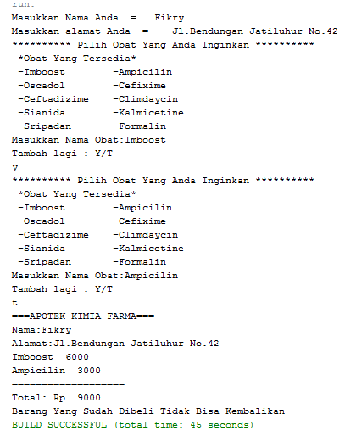

**Soal 2**

**ApotekKimiaFarma.Java**

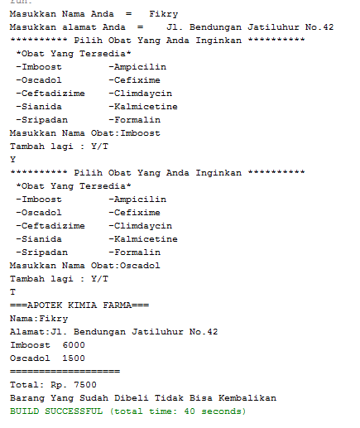

1. **PRAKTIKUM**
2. Overloading Method
   1. Lakukan percobaan diatas dan benahi jika menemukan kesalahan!

Tidak ditemukan kesalah dalam percobaan di atas

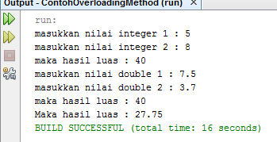

* 1. Jika pada baris 7, pada parameter double value dan double value2 di hapus dan di ganti menjadi int a dan int b apa yang terjadi? Jelaskan!

Akan terjadi error karena ada sebuah method lain yang memiliki nama dan tipe parameter yang sama pula.

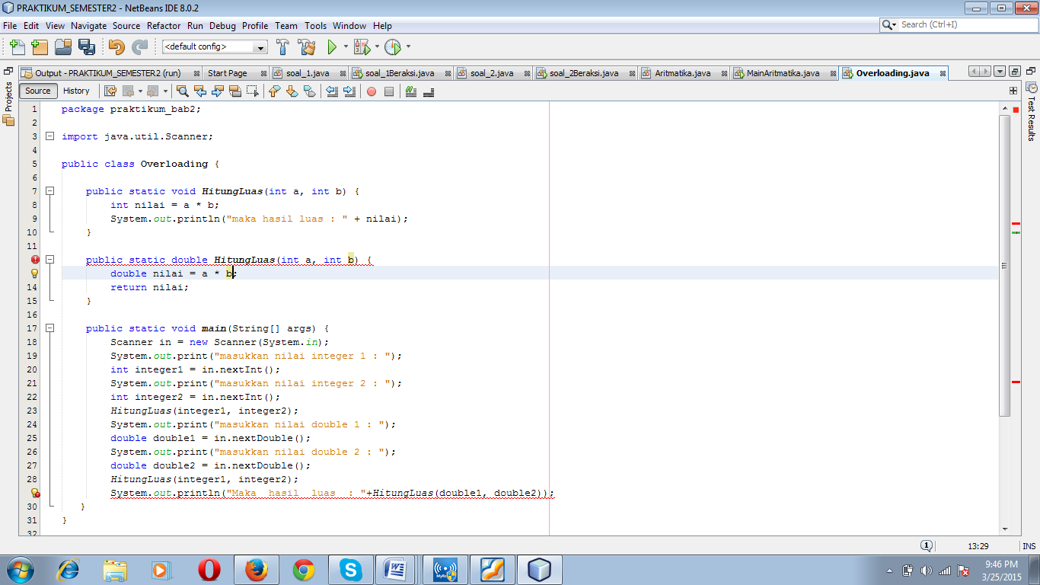

* 1. Rubah method pada baris ketujuh menjadi method bertipe void, dan lakukan juga perubahan main method.

SourceCode

|  |  |
| --- | --- |
| 1  2  3  4  5  6  7  8  9  10  11  12  13  14  15  16  17  18  19  20  21  22  23  24  25  26  27  28  29  30 | package contohoverloadingmethod;  import java.util.Scanner;  public class ContohOverloadingMethod {  public static void HitungLuas(int a,int b){  int nilai = a*b;  System.out.println("maka hasil luas : "+nilai);  }    public static void HitungLuas(double value, double value2){  double nilai = value* value2;  System.out.println("maka hasil luas : "+nilai);  }  public static void main(String[] args) {  Scanner in = new Scanner(System.in);  System.out.print("masukkan nilai integer 1 : ");  int integer1 = in.nextInt();  System.out.print("masukkan nilai integer 2 : ");  int integer2 = in.nextInt();  HitungLuas(integer1, integer2);  System.out.print("masukkan nilai double 1 : ");  double double1 = in.nextDouble();  System.out.print("masukkan nilai double 2 : ");  double double2 = in.nextDouble();  HitungLuas(integer1, integer2);  HitungLuas(double1, double2);    } |

Pembahasan

|  |  |
| --- | --- |
| 1  2  3  4  5  6  7  8  9  10  11  12  13  14  15  16  17  18  19  20  21  22  23  24  25  26  27 | Package contohoverloadingmethod;  Mengambil fungsi scanner pada java  Deklarasi class  Pembuatan method HitungLuas yang bertipe static yang memiliki fungsi void dan berparameter a dan b dengan tipe data integer  Mendeklarasikan variable nilai bertipe data integer yang mana variable nilai menyimpan hasil perkalian antara a dan b  Mencetak " maka hasil luas : "+nilai"  Pembuatan method HitungLuas yang bertipe static yang memiliki fungsi void dan berparameter value dan value2 dengan tipe data double  Mendeklarasikan variable nilai yang mana dalam variable nilai menyimpan hasil perkalian antara variable value dan value2  Mencetak " maka hasil luas : "+nilai"  Mendeklarasikan method main  Membuat objek Scanner  Mencetak "masukkan nilai integer 1 : "  Mendeklarasikan integer 1 bertipe data integer dan meyimpan hasil input di variable integer1  Mencetak "masukkan nilai integer 2 : "  Mendeklarasikan integer 2 bertipe data integer dan menyimpan hasil input di variable integer 2  Memanggil method HitungLuas  Mencetak "masukkan nilai double 1 : "  Mendeklarasikan double 1 bertipe data double dan menyimpan hasil input di variable double 1  Mencetak "masukkan nilai double 2 : "  Mendeklarasikan double 2 bertipe data double dan menyimpan input di variable double 2  Memanggil method HitungLuas(integer 1, integer 2)  Memanggil method HItungLuas(double 1, double 2) |

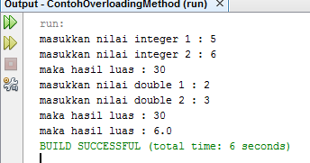

B. Overloading Constructor

1. Lakukan percobaan diatas dan benahi jika menemukan kesalahan!

Jawaban : Tidak ada kesalah yang membuat error pada kedua class tersebut.

2. Pada class lingkaran tambahkan constructor dengan parameter int tinggi, apa yang terjadi dan jelaskan!

Jawaban : Akan terjadi error karena constructor baru dengan parameter int tinggi akan dianggap sama dengan constructor dengan parameter int alas karena tipe data dan jumlah parameternya sama;

3. Pada class lingkaran tambahkan constrctor dengan tipe data String alas dan String tinggi, kemudian tambahkan method untuk melakukan parsing atau perubahan tipe data dari String menjadi integer. Setelah itu pada method main lakukan instansiasi objek dengan nama objek Lstring dengan memanggil constructor bertipe data String. Jelaskan!

Jawaban : Pada class Lingkaran.java ditambahkan method seperti ini :

Lingkaran.java

1

2

3

4

5 public Lingkaran(String alas, String tinggi){

this.alas=Integer.parseInt(alas);

this.tinggi=Integer.parseInt(tinggi);

}

Sedangkan pada class LingkaranMain.java ditambahkan :

LingkaranMain.java

1

2

3 Lingkaran Lstring = new Lingkaran("2","10");

Lstring.displayMessage();

Cara tersebut berhasil karena constructor yang baru dengan masing-masing parameter bertipe data String belum didefinisikan sebelumnya sehingga tidak dianggap sama. Pada pendefinisian constructor di main class juga sama namun dengan parameter bertipe data String.

1. **KESIMPULAN**

Method overload adalah method yang memiliki nama yang sama tetapi memiliki tipe parameter jumlah parameter dan susunan parameter yang berbeda.

Cara mendeklarasikan overloading method adalah dengan memakai nama method yang sama tetapi dengan parameter yang berbeda seperti di bawah ini.

Public void contoh(int b){

}

Public void contoh(String b){

}